**«Использование сенсорных игр в работе с детьми с РАС»**

з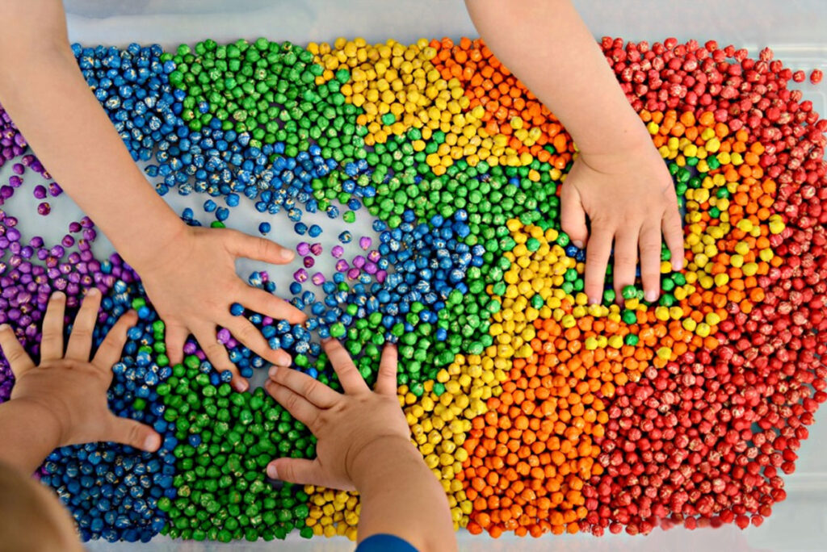

В игре ребенок познает окружающий мир. Игра развивает мышление, чувства, волю детей, формирует взаимоотношения их со сверстниками, вызывает положительные эмоции.

В отличие от обычных детей аутичные надолго *«застревают»* на этапе изучения предметного мира. При этом основной мотив их манипуляций с предметами и игрушками - привлекательные сенсорные свойства. Именно стремлением извлекать из окружающего разнообразные сенсорныеэффекты объясняется активный интерес аутичного ребенка к предметам: ему нравиться трогать, вертеть, подбрасывать, ронять на пол, нюхать, пробовать на вкус.

Сенсорными условно называются игры, цель которых - дать ребенку новые чувственные ощущения. Ощущения могут быть самыми разнообразными:

Ø зрительные (например, ребенок видит яркие цвета, их перетекание друг в друга, смешивание);

Ø слуховые (ребенок слышит разнообразные звуки, от шуршания опавших листьев до звучания музыкальных инструментов, учится их различать);

Ø тактильные *(то, что ребенок ощущает посредством прикосновений, ощупывания)*;

Ø двигательные (*ощущения от движения тела в пространстве и ритма движений - ходьба, бег, танцы*);

Ø обонятельные (*ребенок вдыхает, и учиться различать разнообразные запахи окружающего мира*);

Ø вкусовые (*ребенок пробует и учится различать на вкус продукты питания и блюда*).

**Цель проведения сенсорных игр.**

1. Переживание приятных эмоций, что положительно сказывается на настроении и поведении ребенка.

2. Возникновение эмоционального контакта со взрослым, появление в жизни человека, который понимает его, открывает новые возможности для проведения коррекционной работы и влияния на сам ход дальнейшего развития ребенка.

3. Получение ребенком новой сенсорной информации, что важно для расширения его представления об окружающем мире.

4. Внесение в игру новых социальных смыслов посредством введения сюжетов, что дает новые представления о социальных связях.

**Виды сенсорных игр**

1. **Игра с красками:**

·     *«Цветная вода»* - для игры потребуются акварельные краски, кисточки, 5 прозрачных пластиковых стаканов (в дальнейшем количество стаканов может быть любым). Расставьте стаканы в ряд на столе и наполните водой. Возьмите на кисточку краску одного из основных цветов – красный, желтый, синий, зеленый (можете начинать с любимого цвета ребенка, если такой есть, это поможет вовлечь ребенка в игру) – и разведите в одном из стаканов. Комментируя свои действия, постарайтесь привлечь внимание ребенка, внесите элемент «волшебства»: «Сейчас возьмем на кисточку твою любимую желтую краску, вот так. А теперь опустим в стакан с водой. Интересно, что получится? Смотри, как красиво!» Обычно ребенок завороженно следит за тем, как облачко краски постепенно растворяется в воде.

·      *«Смешиваем краски» -*смешивая краски, мы можем создавать новые цвета. Для этого слейте воду разных цветов в один стакан либо растворите в стакане с чистой водой поочередно несколько красок. Так, из желтого и красного цветов получаем оранжевый, из синего и желтого – зеленый, из красного и синего – фиолетовый.Яркие ощущения может подарить процесс рисования акварельными красками на мокром листе. Для этого на стол или на пол подложите клеенку. Намочите плотный лист бумаги для акварели (просто окунув в тазик с водой), и положите на клеенку, пригладив влажной губкой. Окуните кисточку в одну из красок и осторожно проведите по бумаге. Продолжайте другими красками.  Как бы случайно можно провести по бумаге кисточкой с водой, но без краски – вода смешивается с красками и на листе появятся нежные, размытые, светлые полутона. Экспериментируйте вместе с ребенком!

2. **Игра с водой:**

* *«Переливание воды» -*чтобы ребенку было удобнее достать до крана, пододвиньте к раковине стул. Возьмите пластиковые бутылки, пузырьки, стаканчики, мисочки различных размеров. Теперь наполняйте их водой: «Буль-буль, потекла водичка. Вот пустая бутылочка, а теперь – полная». Можно переливать воду из одной посуды в другую.
* *«Бассейн» -*наполнив таз водой, организуйте игру в «бассейн», где учатся плавать игрушки. Проведение такой игры рекомендуется, если ребенок уже посещал бассейн и у него есть реальное представление о нем. Сопровождайте ход игры словесным комментарием: «Вот наши куколки пришли в бассейн. Какой большой бассейн! В бассейне учатся плавать – вот так. Поплыли!».
* *«Мытье посуды» -*вымойте посуду после кукольного «обеда», используя губку и средство для мытья посуды: «Будем мыть посуду. Открывай кран! Здесь какая вода? Горячая. А здесь? Холодная. Давай откроем и холодную воду, и горячую – тогда получится теплая вода. Вот так потрем губкой тарелочку. Теперь сполоснем. Чистая стала посуда!»

 3. **Игры с мыльными пузырями:**Необходимо научить ребенка сильно дуть, направлять струю воздуха в нужном направлении.

Для этого предлагаются такие игры:

* *«Снег пошел»* – дуть на кусочек ватки в воздухе, чтобы она не упала.
* «Плыви, кораблик!» – дуть на маленький легкий кораблик на воде (например, во время купания).
* *«Вертушка»* – дуть на игрушку-вертушку.
* *«Катись, шарик!»* – дуть на маленький шарик (например, для пинг-понга), можно дуть через трубочку.
* *«Бульки»* – дуть через трубочку в стакан, наполовину наполненный водой. Игра покажет, сформирован ли у ребенка целенаправленный выдох и сильно ли он дует.

4. **Игры со светом и тенями:**

·         *«Солнечный зайчик»*

Выбрав момент, когда солнце заглядывает в окно, поймайте зеркальцем лучик и постарайтесь обратить внимание малыша на то, как солнечный «зайчик» прыгает по стене, по потолку, со стены на диван и т.д. Возможно, ему захочется дотронуться до светового пятна. Тогда неспеша отодвигайте луч в сторону: попробуйте привлечь ребенка к игре – предложите поймать убегающего «зайчика».

Если ребенку понравилась игра, поменяйтесь ролями: дайте ему зеркало, покажите, как поймать луч, а затем встаньте у стены. Постарайтесь «ловить» пятнышко света очень эмоционально, не забывая при этом комментировать свои действия: «Поймаю-поймаю! Какой шустрый зайчик – как быстро бегает! Ой, а теперь он на потолке, не достать... Ну-ка, заяц, спускайся к нам!» Смех ребенка станет вам самой лучшей наградой.

* *«Тени на стене»*

Когда стемнеет, включите настольную лампу и направьте ее свет на стену. При помощи кистей рук вы получите на стене тень лающей собаки, летящей птицы и т.д. Можно использовать различные предметы и игрушки. Ребенок может испугаться, так что пробуйте осторожно и в первый раз проводите такую игру не в детской комнате. В случае испуга страх ребенка окажется прочно связан в его сознании с местом, где ребенок его испытал, с конкретной настольной лампой. Попробуйте для начала в коридоре, а лучше на улице, в свете фонаря.

5. **Игры со льдом:**

·        *«разноцветный лед»* - приготовить разноцветный лед, добавив в воду краски;

·        *«ледяные фигуры»* - замораживайте воду в различных формочках; зимой на прогулке обратите внимание ребенка на заледеневшие лужи, сосульки.

·        *«Льдинки»* **-** необходимо заранее приготовить лед: вместе с ребенком заполнить водой форму для льда и поставить в морозильную камеру. На занятии достаньте лед и вместе с ребенком выдавите из формы в мисочку: «Смотри, как водичка замерзла – стала холодная и твердая». Погрейте кусок льда в ладошке: «Ой, какая холодная льдинка! А ручка теплая – давай зажмем в ладошке. Смотри, водичка капает –  это лед тает и снова превращается в воду».

6. **Игры с крупами:**

·         *«Разложи по тарелочкам»* - перемешайте в мисочке немного фасоли и гороха. Затем попросите ребенка разделить горох и фасоль и разложить по отдельным тарелочкам: «Смотри, горошинки и фасолинки перемешались. Давай разложим горошинки на эту тарелочку, а фасолинки на эту».

·         *«Прячем ручки»* - насыпьте гречневую крупу в глубокую миску, опустите в нее руки и пошевелите пальцами, ощутите ее структуру. Выражая удовольствие улыбкой и словами, предложите ребенку присоединиться: «Где мои ручки? Спрятались. Давай и твои ручки спрячем. Пошевели пальчиками – так приятно! А теперь потри ладошки друг о друга – немножко колется, да?». Прячьте мелкие игрушки, зарывая их в крупу, а затем ищите. На следующих занятиях можно использовать другие крупы.

 7. **Игры с пластичными материалами *(пластилином, тестом, глиной)*:** мнем, отщипываем, надавливаем, размазываем, скатываем шарики, раскатываем колбаски, режем кусочки, создание пластилиновой картинки - размазывает различные цвета пластилина по картону: зеленая трава, красные ягоды, жёлтое солнышко и т. д.

·     *«Пластилиновые картинки» -*при создании пластилиновых картинок используются методы надавливания и размазывания. Таким простым способом можно быстро делать самые разнообразные «картины» из пластилина: размажьте по картону зеленый пластилин – это «травка», отщипните от бруска красного пластилина небольшие кусочки и прилепите их – получилась «полянка с ягодками». Таким же способом в синем пруду поплывут «золотые рыбки», а на голубом картоне появится желтое пластилиновое «солнышко» с лучиками. Размажьте на темном фоне разноцветные кусочки пластилина – получился «салют». А если к картонному кругу придавить разноцветные пластилиновые лепешечки, то получатся «конфетки на тарелочке».

·      *«Огород» -*на куске плотного картона выложите пластилиновые грядки. Теперь «сажайте овощи», для этого можно использовать крупы – так, горох станет «репкой», а красная фасоль – «картошкой»; разноцветная мозаика превратится в «красные помидорчики» и «зеленые огурчики»; некоторые овощи (например, «морковку») можно попытаться вылепить из пластилина. Если ребенку понравится эта игра, можно вспомнить о других овощах. Аналогично в лесу вырастут «ягоды и грибы», а на полянке – «цветочки» из мозаики.

     8. **Игры со звуком:**

·         *«Послушаем звуки»* - окружающий мир наполняют разнообразные звуки. Обращайте на них внимание ребенка – прислушивайтесь вместе с ним к скрипу двери, стуку ложечки о стенки чашки, когда размешиваете чай, к звону бокалов, скрипу тормозов, стуку колес поезда и т.д.

* *«Музыканты» -*приобретите для ребенка детские музыкальные инструменты – барабан, бубен, металлофон, дудочку, гармошку, пианино. Когда ребенок научится различать на слух их звучание, правильно играть на них, используйте его умения в сюжетных играх – «У мишки день рождения. Давай сыграем для него на пианино», когда поем песенку про Антошку – играем на гармошке и т.д.

9. **Игры с ритмами:**

В играх с ритмами используйте следующие приемы:

* хлопки в ладоши;
* топанье ножками;
* прыжки в определенном ритме;
* танцы;
* проговаривание текстов стихотворений;
* пение детских песенок.